**(1)** Un mélange liquide A,B contenant 50 % molaire de la substance A à 30 degrés C est alimentée dans une unité de vaporisation continue (flash) à 1 atm.

On veut vaporiser 60 % molaire de l’alimentation. La courbe d’équilibre est donnée par la relation: $y=\frac{αx}{1+\left(α−1\right)x}$, la volatilité relative $α$ est =2.16.

y et x sont respectivement les fractions molaires de la composante A dans la vapeur et le liquide.

**a)** Tracez la courbe d’équilibre

**b) 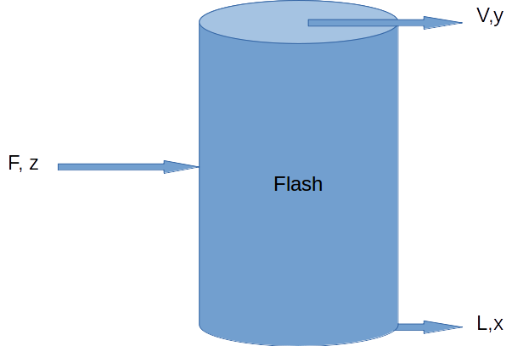**Quelle sera la composition de la vapeur et du liquide à la sortie de l’unité ?

**(2)** Une colonne est conçue pour séparer 30,000 kg/h d’un mélange contenant 40 % de benzène et 60 % de toluène afin de produire un distillat contenant 97 % de benzène et un résidu contenant 98 % de toluène[1]. Le mélange benzène-toluène peut être représenté comme un système idéal ayant une volatilité relative de 2.5, l’alimentation a un point d’ébullition de 95 degrés C. Les poids molaires sont 78 et 92 pour le benzène et le toluène respectivement.

a) Déterminez les taux de production en kg-moles/heure.

b) Déterminez le ratio de reflux minimum.

c) Déterminez le nombre minimum de plateaux en utilisant la méthode graphique.

d) Déterminez le nombre de plateaux qui seront nécessaires si le ratio de reflux est égal à 3, et déterminez alors la position de l’alimentation.

1. Tous les pourcentages sont massiques